上海诺之嘉医疗器械有限公司

Cervella软件

需求规格说明书

文件状态：  [ ] 草稿  [√] 正式发布  [ ] 正在修改 | 文件编号： | NTDJH-000-00001
文件状态：  [ ] 草稿  [√] 正式发布  [ ] 正在修改 | 当前版本： | 1.1
文件状态：  [ ] 草稿  [√] 正式发布  [ ] 正在修改 | 编 制： | 张志斌 | 日 期： | 2018.05.10
文件状态：  [ ] 草稿  [√] 正式发布  [ ] 正在修改 | 审 核： |  | 日 期：
文件状态：  [ ] 草稿  [√] 正式发布  [ ] 正在修改 | 批 准： |  | 日 期：

历史版本

版本 | 参与者 | 修改内容 | 完成日期 | 说明
V1.0 | 张志斌 | 初版 | 2018.05.10 | 编制/日期 | 张志斌/2018.05.10
 |  |  |  | 审核/日期
 |  |  |  | 批准/日期
V1.1 | 张志斌 | - 增加充电提醒，充电关闭治疗功能； | 2018.05.22

目录
一、引言 3
1.1编写目的 3
1.2适用范围 3
1.3 预期的读者和阅读建议 3
1.4文档概述 3
1.5参考资料 3
二．功能需求 4
2.1软件功能列表 4
2.2功能描述 4
2.2.1<欢迎界面> 5
2.2.2<登陆系统> 5
2.2.3<用户注册> 6
2.2.4<主页> 7
2.2.5<电池> 8
2.2.6<蓝牙状态> 9
2.2.7<充电提醒> 9
2.2.8<关闭治疗> 10
2.2.9<治疗提醒> 10
2.2.10<官网访问> 11
2.2.11<治疗界面> 12
2.2.12<治疗记录> 13
2.2.13<个人设置> 14
三．非功能需求 16
3.1系统质量需求 16
3.1.1性能 16
3.1.2可靠性 17
3.1.3可维护性 17
3.1.4可用性 17
3.1.5可测试性 17
3.1.6易用性 18
3.2安全性需求 18
3.3环境需求 18
3.4保密性和私密性需求 18
3.5业务规则 18
3.6 用户文档 18
四．接口需求 19
4.1用户界面 19
4.1.1.界面布局 19
4.1.2.界面风格 19
4.1.3界面规范 19
4.2软件接口 19
4.3通信接口 19

一、引言
Cervella项目软件需求规格说明书记录对系统完整软件需求。以下是Cervella项目软件需求规格说明书概述，用于软件架构设计及用例设计。此工件由一个包组成，该包包含用例模型、非功能性需求、接口需求以及其他支持信息。

1.1编写目的
本文档作为Neurostyle Pte. Ltd.与上海诺之嘉医疗器械有限公司之间就Cervella项目软件需求理解达成一致共识的基础文件，作为双方界定项目范围、签定合同的主要基础，也作为本项目验收的主要依据。同时，本文档也作为Cervella项目软件后继工作开展的基础，供双方项目主管负责人、项目经理、技术开发人员、测试人员等理解需求之用。

1.2适用范围
本文档适用于所有与本项目有关的软件开发阶段及其相关人员，其中：Cervella项目方面的项目负责人、公司方项目经理、技术开发人员（包括分析人员、设计人员、程序人员）、测试人员应重点阅读本文档各部分，其他人员可选择性阅读本文档。

1.3 预期的读者和阅读建议
开发人员、项目经理、营销人员、用户、测试人员、文档编写人员。

1.4文档概述
本文档主要描述了Cervella项目的软件需求。
本文档首先从业务背景、系统功能、运行环境等方面概要描述系统，其次从用户界面、软件接口等方面描述系统的外部接口需求，然后进一步详细描述功能性需求和非功能性需求以及待确定的问题。

1.5参考资料
《Cervella CES Requirements Document Rev. 1.0 Signed Bart Waclawik-Johnson》
(作者：Dr. Johnson LU 日期：2018/4/28）

二．功能需求

2.1软件功能列表
功能项编号 | 功能项名称 | 功能简要描述 | 优先级
A_1 | 欢迎界面 | 用户打开Cervella软件时出现的页面 | 低
A_2 | 用户登录 | 输入用户名和密码，如果用户名密码都正确则登陆成功，如果用户名密码错误，则显示登陆失败，提醒用户重新登陆。 | 高
A_3 | 用户注册 | 进入后台登陆后，要进行管理员权限选择，包括总院管理员，分院管理员、社区医院管理员。 | 高
B_1 | 主页 | 主页面包括电池剩余电量，蓝牙连接状态，治疗提醒，官网链接，治疗强度控制，治疗时间选择，治疗频率选择，治疗剩余时间显示，开始/暂停按钮； | 高
C_1 | 电池电量 | 实时显示设备剩余电池电量； | 低
C_2 | 蓝牙状态 | 实时显示蓝牙连接状态，已连接、未连接； | 高
C_3 | 充电提醒 | 当软件系统检测到电池电量低于5%时，APP每30秒弹出一次提醒充电的提示信息（前提是APP出于打开状态时提醒）；另外一种方式是：发送推送消息，提醒用户充电； | 低
C_4 | 关闭治疗 | 在充电过程中关闭治疗功能，拔下充电器后方可进行治疗 | 高
C_5 | 治疗提醒 | 设置治疗时间，APP到时自动推送治疗提醒信息到前端界面； | 高
C_6 | 官网访问 | 内置官网链接网站，点击后页面可跳转到官网，并可对官网进行操作，查看官网中各个板块中的信息 | 低
D_1 | 治疗界面 | 治疗界面也是软件启动后进入的界面，包括治疗时间选择、频率选择、强度控制等 | 高
E_1 | 治疗记录 | 记录每次治疗的参数、时间、治疗心得等数据； | 高
F_1 | 个人设置 | 个人设置页包括个人信息更改，软件信息查看等 | 低

2.2功能描述

2.2.1<欢迎界面>
功能编号 | A_1 | 功能名称 | 欢迎界面
参与者 | 有权限的用户 | 优先级 | 低
简要描述 | 软件启动后显示画面
功能详细描述：
- 软件启动后，随后显示在终端屏幕的页面；
- 页面由一张或多张静态图片组成，滑动向后显示，也可自动播放，自动播放间隔时间1秒一张，至最后一张时由用户点击进入登录界面。
异常响应描述：
无
补充说明 | 软件启动即显示，持续2-3秒进入下一页面；
图示 | 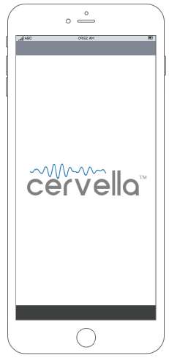

2.2.2<登陆系统>
功能编号 | A_2 | 功能名称 | 登陆系统
参与者 | 有权限的用户 | 优先级 | 高
简要描述 | 用户如何成功登录软件系统
功能详细描述：
- 用户输入他或她的用户名和口令；
- 系统验证用户输入的用户名、口令，并将该用户登录信息记入系统日志中；
- 用户名及口令与系统已存储的匹配，登录成功，进入主页面。
异常响应描述：
1. 无效用户名和或口令
如果该actor输入一个无效的用户名或口令，系统应显示一个错误消息。
- 提示信息
无效用户名：提示“用户名错误，请核对后重新输入”；
密码错误：提示“密码输入错误，请重新输入”
处理结果 | 成功登录则进入主页面；或者登录不成功，系统状态不变。
特定要求 | 用户名不能重名，口令不能为空，5次登录不成功锁定该帐户。
外部接口 | 无
补充说明 | 用户名只能是为字母、数字、下划线，口令不能少于6字符，不能为汉字。

2.2.3<用户注册>
功能编号 | A_3 | 功能名称 | 用户注册
参与者 | 所有的用户 | 优先级 | 高
简要描述 | 用户如何注册软件
功能详细描述：
1、手指触摸登陆界面的注册按钮，系统进入注册界面；
2、在相应的文本框输入正确的信息，内容包括用户名、名、姓、性别、出生日期、验证码、电子邮件、住址、电话号码、设备序列号（设备序列号可通过扫码自动获取，也可手动输入）；
3、验证码通过电子邮件接收；
4、用户触摸注册按钮后，系统验证输入用户名是不是存在，注册验证码是否正确，若验证通过，将该用户注册信息存入数据库中。
异常响应描述：
1. 用户名已经存在已被注册
如果该用户输入一个已注册过的用户名，系统应显示一个提醒消息，提示“该用户名已被注册”。
- 用户输入的格式不正确的话，提醒用户。
- 用户输入验证码不正确，提示用户验证码错误，验证码60秒后可再次发送；
处理结果 | 用户注册成功，返回到登陆界面；注册不成功，提醒用户重新注册。
特定要求 | 用户名不能重名，格式为字母和数字。联系电话：只能输入数字，登陆密码：数字或字母组成，不能少于6位。
外部接口 | 无
补充说明 | 用户名、名、姓、性别、出生日期、验证码、电子邮件、设备序列号为注册必填项，其余选填

2.2.4<主页>
功能编号 | B_1 | 功能名称 | 主页
参与者 | 所有过的用户 | 优先级 | 高
简要描述 | 软件成功登陆后，进入的就是主页面
功能详细描述：
- 软件成功登陆后，进入主页面；
- 主页面包括电池剩余电量，蓝牙连接状态，治疗提醒，官网链接，治疗强度控制，治疗时间选择，治疗频率选择，治疗剩余时间显示，开始/暂停按钮
图示 | 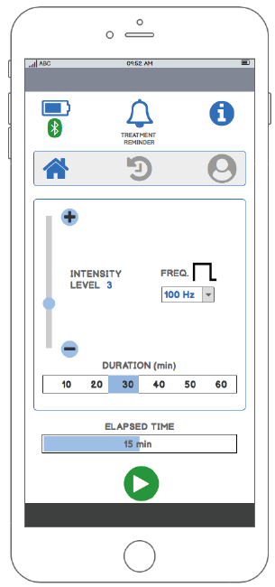

2.2.5<电池>
功能编号 | C_1 | 功能名称 | 电池
参与者 | 所有的用户 | 优先级 | 低
简要描述 | 描述电池电量如何显示
功能详细描述：
- 显示在主页面上方状态栏；
- 实时显示当前设备电池剩余电量百分比。
- 当电池电量小于20%时，状态图标没10秒红色闪烁3次，当电池电量小于5%时，状态图标红绿交替闪烁；
异常响应描述：
- 电池电量获取不准确；
- 电池电量状态图标闪烁颜色与实际电量不相符；
处理结果 | 成功连接设备蓝牙后，即刻显示该设备电池电量
特定要求 | 电池电量以百分比（0-100%）显示
外部接口 | 无
补充说明 | 无

2.2.6<蓝牙状态>
功能编号 | C_2 | 功能名称 | 蓝牙状态
参与者 | 所有的用户 | 优先级 | 高
简要描述 | 描述蓝牙连接状态如何显示
功能详细描述：
- 蓝牙状态图标显示在主页面上方状态栏；
- 蓝牙状态图标分两种显示：A、蓝牙成功连接，显示蓝色图标；B、蓝牙未成功连接，显示灰色图标；
异常响应描述：
1、系统蓝牙未打开，造成软件无法连接设备蓝牙；
处理结果 | 成功连接设备蓝牙后，软件蓝牙图标即显示相应图标颜色
特定要求 | 无
外部接口 | 无
补充说明 | Android系统，当软件检测到系统蓝牙未开启时，获得用户授权后，软件可自动打开系统蓝牙，并开始连接硬件设备；IOS系统，当系统蓝牙未开启时，可引导用户跳转到蓝牙开启设置页面

2.2.7<充电提醒>
功能编号 | C_3 | 功能名称 | 充电提醒
参与者 | 有权限的用户 | 优先级 | 高
简要描述 | 系统检测电池电量，电量达到5%时，给予提醒
功能详细描述：
- 当用户的Cervella设备电池电量≦5%时，给予提示信息；
- 提示信息以推送的方式告知用户；
异常响应描述：
- Cervella设备电量剩余为0，软件已无法连接时；
处理结果 | 1、若长时间未使用Cervella设备，软件无法连接设备，同一设备软件，识别序列号，若长达50天以上未使用设备，则再次连接时，首先提示用户充电
特定要求 | 外接电源接入，开始充电，电池图标显示充电状态，同时CES相应参数显示灰色，不可操作；
外部接口

2.2.8<关闭治疗>
功能编号 | C_3 | 功能名称 | 关闭治疗
参与者 | 有权限的用户 | 优先级 | 高
简要描述 | 用户在充电时，关闭设备治疗功能
功能详细描述：
- 当用户的Cervella设备处在充电状态，软件关闭治疗功能；
- 软件检测到系统未在充电时，重新启动治疗功能；
异常响应描述：
无
处理结果 | 无
特定要求 | 无
外部接口 | 无

2.2.9<治疗提醒>
功能编号 | C_5 | 功能名称 | 治疗提醒
参与者 | 有权限的用户 | 优先级 | 高
简要描述 | 描述用户如何设置时间，提醒用户不能错过治疗时间
功能详细描述：
1、用户点击闹钟图标，进入治疗提醒设置界面；
2、用户点击添加按钮， 出现一个时间设置栏，设置年月日，时间，提醒事件内容简述，保存后，这个时间可以直接添加到用户系统日历中；
3、用户最多可以设置三个治疗时间；
4、定时时间到，信息以推送方式通知用户，推送内容为用户设置的的提醒信息内容，并伴随有声音。
5、用户也可以删除或更改已设置的推送；
6、设置时间不可以手动输入，进行选择设置；
7、用户可以单击设置好的推送治疗进行查看；
8、两次治疗时间若设置在3小时内，则需要提醒用户，治疗时间最好间隔3小时以上；
异常响应描述：
1、 用户设置一个过去的日期，系统提醒用户不能设置过往时间；
2、 提醒内容有文本长度限制，最多不超过50个字符，超过则不能继续编辑；
处理结果 | 1、治疗提醒推送设置成功后，系统提醒用户；  2、设置时间到了之后，系统会提醒用户去处理相应的时间。
特定要求 | - 不能设置过期日期；  - 不能无限添加日期；  - 输入提醒时间的文本框大小有限制；  - 设定时，用户可选择是一次性提醒或者重复提醒；
外部接口 | 无
补充说明 | 设置治疗推送时间后，保证在有网络的前提下，用户可以收到推送信息。
图示 | 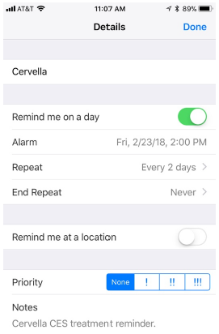

2.2.10<官网访问>
功能编号 | C_6 | 功能名称 | 官网访问
参与者 | 有权限的用户 | 优先级 | 低
简要描述 | 可访问或链接到相应产品官方网站
功能详细描述：
- 该按钮显示在主页面上方状态栏；
- 点按该按钮后，页面跳转至产品官网页面，用户可阅读产品使用手册等信息；
异常响应描述：
1、无网络的情况下软件处理情况；
2、因加载官网链接，页面显示问题需要考虑；
处理结果 | - 无网络时页面加载5S后，给予信息提示“请检查您的网络”；  - 需要保证所有IOS或Android机型页面显示不错乱，保持整齐的页面显示布局；
特定要求 | 无
外部接口 | 无
补充说明 | 在页面顶端有返回按钮，可返回主页面；

2.2.11<治疗界面>
功能编号 | D_1 | 功能名称 | 治疗界面
参与者 | 有权限的用户 | 优先级 | 高
简要描述 | 治疗界面也是软件启动后首先展示的界面，包括治疗时间选择、频率选择、强度控制等
功能详细描述：
- 当软件启动进入主页面后，屏幕2/3的内容显示治疗控制内容；
- 治疗时间选择：10、20、30、40、50、60六个时间可选，以分钟计时；
- 频率选择：0.5、1.5、100三个频率，单位Hz；
- 强度选择，分为12个档位，每增加或减少一档，电流强度增加或减少50微安，最大600微安；
- 暂停按钮，按下后暂停治疗，阻抗未通过时，按钮自动变为暂停图标，移除耳夹时自动切换为暂停状态；
- 治疗开始后，根据所选治疗时间开始倒计时，同时治疗时间进度条显示治疗进度；当长按暂停按钮3S，重置治疗时间定时器；
- 治疗开始后，按钮将从绿色切换为红色，治疗暂停时，按钮切换为暂停符号，并红色闪烁；
- 用户在治疗过程中可以更改治疗时间，例如，用户第一次选择治疗十分钟，开始治疗了5分钟后，用户想选择治疗30分钟，此时，治疗时间应变为剩余25分钟，进度条也要做同比例的调整；
- 初始状态，默认参数为2档100μA，频率100Hz，治疗时间30分钟，蓝牙连接成功后即刻开始治疗；
异常响应描述：
- 系统蓝牙未开启时；
- 治疗数据记录；
处理结果 | - 系统蓝牙未开启时，提醒用户开启系统蓝牙；  - 治疗时间超过1分钟，应有记录数据，并上传至服务器存储；
特定要求 | 治疗结束后，软件自动弹出编辑框，用户可对本次治疗进行心得记录，输入字符数不超过100，完成后，有保存按钮，此条记录同治疗数据一同保存在服务器中，并显示在软件治疗数据表中
外部接口 | 无
补充说明 | 增加心得存储接口

2.2.12<治疗记录>
功能编号 | E_1 | 功能名称 | 治疗记录
参与者 | 有权限的用户 | 优先级 | 高
简要描述 | 点按治疗记录按钮，页面跳转至数据记录页面
功能详细描述：
- 记录用户治疗数据，包括治疗日期、频率、强度、治疗时长、治疗心得；
- 数据以表格形式表现，排序以倒序方式，最近记录显示在最表格最前面；
- 手指滑动数据记录区域，可以上下滚动查看；
- 点按某一条记录，可向下展开治疗心得内容，显示完整内容，再次点按收收起；
- 查看时间选择，可选择查看的记录的起止时间，选定时间后，记录表格只显示选定时间内容的治疗数据
异常响应描述：
1、某一条治疗心得记录内容过多，在治疗记录表格一行中无法完全显示；
处理结果 | - 治疗记录表格中，在一行中无法完整显示治疗心得时，点按该条数据可向下展开显示完整治疗心得内容，再次点按收起；
特定要求 | 治疗数据能够被导出，在治疗数据页面底部，应有导出按钮，点按导出按钮后，弹出导出数据起止时间选择，导出数据保存格式可选为“CSV”、“xls”，填写电子邮件，即可将此导出数据以附件形式发给其他人查看；
外部接口 | 无
补充说明 | 数据记录后即刻上传服务器存储
图示 | 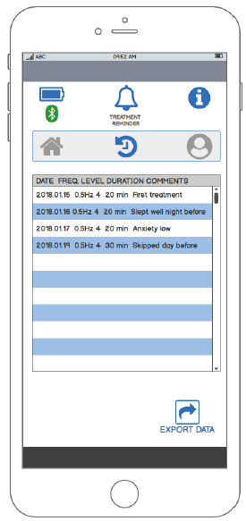

2.2.13<个人设置>
功能编号 | F_1 | 功能名称 | 官网访问
参与者 | 有权限的用户 | 优先级 | 低
简要描述 | 页面跳转至个人中心页面
功能详细描述：
- 设置页面将允许用户查看他/她的账户信息，登录和注销账户，同时在此页面可以绑定配对Cervella设备；
- 页面显示分为三部分；
第一：用户信息，包括姓名、用户名、邮箱（是否允许用户修改姓名及邮箱）；
第二：设备信息，包括设备编号，硬件版本号、软件版本号、累计治疗时间、官网、公司邮箱；
第三：退出登录、设备绑定按钮；
- 点按退出登录按钮，软件返回到登录页面；
- 点按绑定按钮，弹出设备序列号选择页面，用户选择编号后即刻绑定设备；未绑定设备时，按钮显示为灰色，绑定后按钮显示为绿色；绑定成功后，再次点按绑定按钮则解绑当前绑定设备，同时弹出设备序列号选择框；
异常响应描述：
- 若设备在绑定时一直显示绑定中；
处理结果 | 设备的连接应在10秒内完成，若超过10秒，应提示用户“连接超时，请重新连接”；
特定要求 | 软件性能必须支持用户在多次解绑与绑定中完整切换，不至于软件崩溃
外部接口 | 无
补充说明 | 无
图示 | 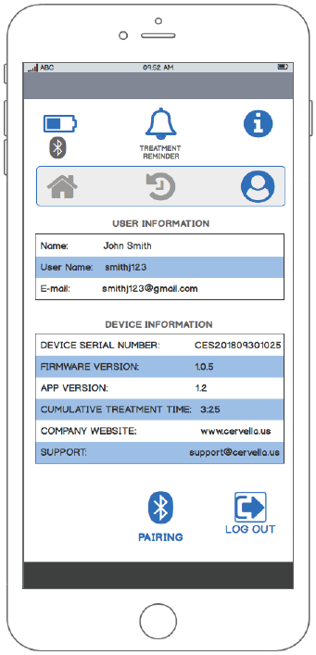

三．非功能需求

3.1系统质量需求

3.1.1性能
系统容量：支持3万用户，支持GB级数据。数据库表行数不超过100万行，数据库最大容量不超过100GB，磁盘空间至少需要40G以上.
响应指标：运行速度取决于硬件配置和应用数据规模，在推荐配置环境下：登录响应时间在5秒内，刷新栏目响应时间在5秒内，刷新条目分页列表响应时间5秒内，打开信息条目响应时间3秒内，刷新部门、人员列表响应时间5秒内。

3.1.2可靠性
本系统的最终用户涉及面广，因此，整体系统运行要求稳定，有很强的防错、抗错能力，保证数据报送工作正常进行。
可靠性指标：在连续运行情况下，系统可靠性99.99%。提供应用服务器集群技术和组件技术支持高可靠性和伸缩性。

3.1.3可维护性
系统从设计上尽量考虑使得大多数统计系统的建设都能使用本软件搭建而成，量少做二次开发或者不做二次开发，直接通过系统配置搭建系统，从功能上具有通用性，易修改和扩展。软件开发使用组件技术，保证可维护性高。系统具有开放性，是指统计、分析内容的可修改、可扩展性。例如，经过一定的授权，系统管理人员即可根据将来统计制度变动的需要对统计指标进行增、删等修改，无需经过软件开发技术人员。
兼容性：IOS及Android程序共享数据库，共享数据格式。

3.1.4可用性
支持脱机方式，因此能够保证用户随时随地访问系统。

3.1.5可测试性
软件系统具有良好的可测试性，具体测试项目如下：
代码检查：程序开发人员除了调试外，还应进行重点检查程序代码语法错误。
单元测试：对组成系统的每个组件进行数据结构测试和功能性测试，重点是组件的功能和程序逻辑。
集成测试：将组件组装成子系统后，应再次对组装后的子系统进行功能性测试，重点是组件与组件之间的接口测试。
系统测试：经过测试后的各子系统组装成系统后，还应组织对整个系统进行全面的测试，包括功能、性能以及接口测试。
性能测试：测试系统的操作响应速度以及资源占用效率。
压力测试：测试系统的可靠性和伸缩性，以验证系统能承受多大的负载。
鉴于本软件系统的特殊性，测试重点应放在功能和性能上，其它方面可略作测试。

3.1.6易用性
系统应操作简单、易学易用、符合傻瓜软件操作风格，界面布局合理，节省操作时间。

3.2安全性需求
网络安全：软件能经受来自互联网的一般性恶意攻击。如病毒（包括木马）攻击、口令猜测攻击、黑客入侵等。
数据库安全：数据库级备份和恢复。数据库级用户进行角色和权限授权。使得在异常情况发生时，系统可以得以快速恢复，避免数据的丢失或将其影响降到最低限度。同样，要保证存储过程中数据不被非法访问和篡改。
应用系统的安全：通过对用户的身份鉴别，并实施相应的访问控制策略后，使用户只能完成得到系统授权的数据访问功能操作。

3.3环境需求
 | 硬件 | 操作系统及其版本 | 应用服务器软件
服务器 | 阿里云 | WIN SERVER 2008 | SQL SERVER R2 2008
IOS | IOS终端 | IOS 8.0-IOS 11.3.1
Android | Android终端 | Android 4.3.3-Android 8.0

3.4保密性和私密性需求
数据保密：网络传递数据经过加密。需要保证数据在采集、传输和处理过程中不被偷窥、窃取、篡改。

3.5业务规则
各个用户应根据自身权限使用本系统。

3.6 用户文档
用户手册、在线帮助和教程。

四．接口需求

4.1用户界面
本软件系统的用户界面总体要求：界面友好，布局合理，操作方便，美观大方。

4.1.1.界面布局
系统页面主要划分为2个显示区（如图）顶端为标题栏区，显示标题栏目信息；下面为栏（主显示区），内容包括主要的页面控制信息。

4.1.2.界面风格
1.系统界面整体风格为：上部为系统栏目导航下面是各个功能的具体的数据以及功能实现。
2.系统界面色调以白色为背景色，普通字体为常规五号宋体字，当前操作（焦点）应以不同颜色或虚框形式与非当前操作以示区别。所有界面风格应遵循统一的界面规范。

4.1.3界面规范
1) 将系统中的查询、系统管理等不同权限的页面分开，使得系统的结构尽可能清晰。
2) 信息列表保持行高的一致，使分页规范；相同操作按钮位置的放置相对固定等。
3) 对操作者的操作应给予相应提示信息，以引导操作者正确操作系统，这些提示信息包括一般提示性信息、错误操作引起的提示信息、警告信息、运行操作或结果提示性信息、问询信息等。

4.2软件接口
该产品与其它外部组件的连接，包括数据库、操作系统、工具和集成的商业组件。明确并描述在软件组件之间交换数据或消息的目的。描述所需要的服务以及内部组件通信的性质。确定将在组件之间共享的数据。
本系统需要与以下外部组件进行连接，其接口需求如下：
组件类别 | 软件名称及版本 | 信息交换的目的 | 所需服务及通信性质 | 共享数据

4.3通信接口
本系统需要使用以下通信功能组件，其接口需求如下：
类型 | 通信组件 | 通信协议 | 通信安全 | 传输要求 | 通信机制

